

**كيفية تغيير كلمة مرور مسؤول جهاز Uniview NVR؟**

**كيفية تغيير كلمة مرور مسؤول جهاز Uniview NVR؟**

**الوصف**

***ملاحظة:*** *تنطبق هذه الطريقة على معظم السيناريوهات. وإذا لم تجدي الطريقة نفعًا في حل مشكلتك، فيوصى باستشارة فريق الدعم الفني لدينا.*

<https://global.uniview.com/Support/Service_Hotline/>

**خطوات التشغيل**

يمكنك تعديل كلمة مرور مسؤول جهاز NVR من الشاشة/واجهة المُستخدِم الرسومية أسفل المسار **Menu>System>User**. انقر فوق **Edit** في صف المُستخدِم المسؤول، وأدخل كلمة المرور القديمة وكلمة المرور الجديدة، وأكد الإدخال وانقر فوق **OK**.

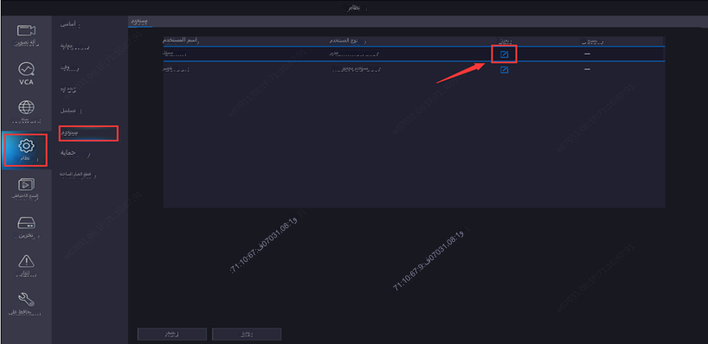

يمكنك تعديل كلمة مرور مسؤول جهاز NVR من واجهة ويب جهاز NVR أسفل المسار **Setup>User>User**.

حدد المُستخدِم المسؤول وانقر فوق **Modify**، وأدخل كلمة المرور القديمة وكلمة المرور الجديدة وأكد الإدخال، ثم انقر فوق **OK**.

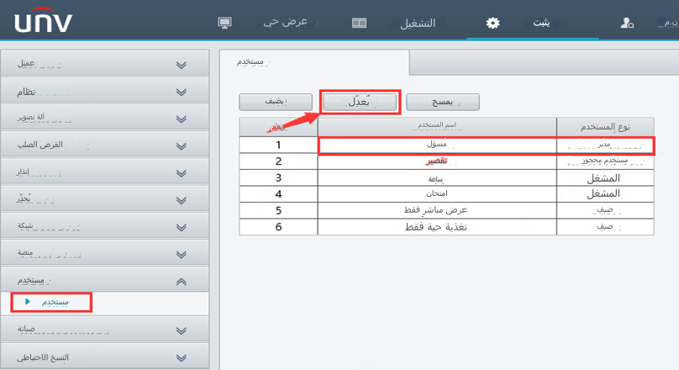

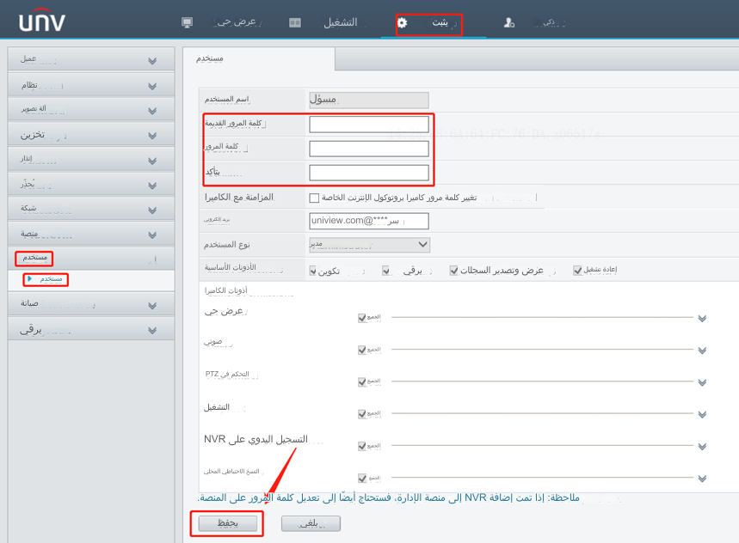

***ملاحظة:*** *يمكنك أيضًا إعداد البريد الإلكتروني لاسترداد كلمة مرور جهاز NVR أو تغييرها من هنا.*